**ไอคอนแอพพลิเคชั่น Save Money**



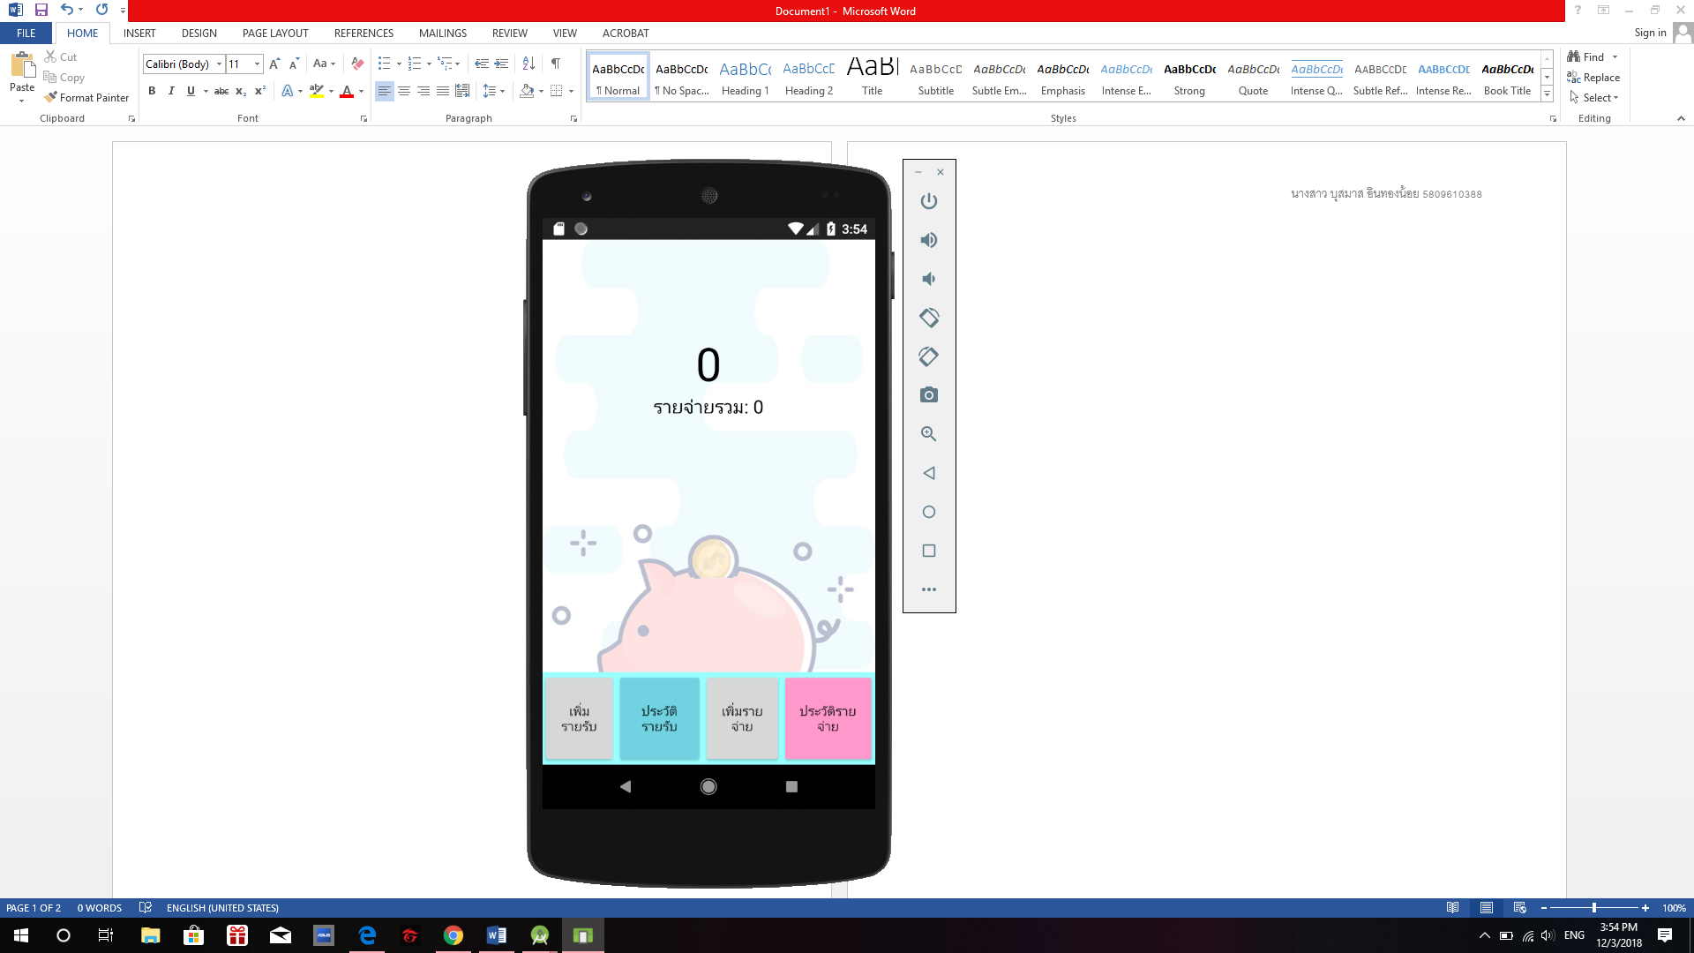**ภาพหน้าหลักของแอปพลิเคชัน**

**ฟังก์ชันของแอปพลิเคชัน**

- **ฟังก์ชันแสดงการต้อนรับ** ระบบจะทำการแสดงหน้าไอคอนก่อนที่แสดงหน้าหลัก

- **ฟังก์ชันเพิ่มรายรับ** จะให้ผู้ใช้กรอกรายละเอียดและระบบทำการเพิ่มจำนวนที่เรากรอกในดาต้าเบส

- **ฟังก์ชันเพิ่มรายจ่ายเพิ่ม** จะให้ผู้ใช้กรอกรายละเอียดและระบบทำการลบจำนวนที่เรากรอกในดาต้าเบส

- **ฟังก์ชันประวัติรายจ่าย** ระบบแสดงรายละเอียดข้อมูลรายจ่ายทั้งหมดที่ผู้ใช้กรอกจากดาต้าเบส

- **ฟังก์ชันประวัติรายรับ** ระบบแสดงรายละเอียดข้อมูลรายรับทั้งหมดที่ผู้ใช้กรอกจากดาต้าเบส

- **ฟังก์ชันเงินคงเหลือและสรุปรายจ่ายทั้งหมด** ระบบจะคำนวณตัวเลขรายรับรายจ่ายทั้งหมดที่ผู้ใช้กรอกจากดาต้าเบสและทำการแสดงรวมรายจ่ายทั้งหมดตามตามประวัติที่ผู้ใช้กรอก

**ความสามารถของแอปพลิเคชัน**

1. สามารถเพิ่มตัวเลขและข้อมูลรายการรายรับจากดาต้าเบสในเครื่องได้
2. สามารถเพิ่มตัวเลขและข้อมูลรายการรายจ่ายจากดาต้าเบสในเครื่องได้
3. สามารถคำนวณเงินคงเหลือและรายจ่ายทั้งหมดจากดาต้าเบสในเครื่องได้
4. สามารถดูประวัติรายการใช้จ่ายจากดาต้าเบสในเครื่องได้
5. สามารถดูประวัติรายการรายรับจากดาต้าเบสในเครื่องได้
6. สามารถเลือกวันที่ในการเพิ่มรายรับรายจ่ายได้